LAPORAN TUGAS PEMROGRAMAN MOBILE
PERTEMUAN 2



Gempita Fitri Nurdini
244107060083
SIB 2F

PROGRAM STUDI D-IV SISTEM INFORMASI BISNIS
JURUSAN TEKNOLOGI INFORMASI
POLITEKNIK NEGERI MALANG
2025

- Buat program Dart sederhana untuk menghitung BMI Body Mass Index) berdasarkan berat dan tinggi yang diinput
import 'dart:io';

void main() {
print('=== KALKULATOR BMI ===');

// menginput berat
stdout.write('Masukkan berat badan (kg): ');
double berat = double.parse(stdin.readLineSync()!);

// menginput tinggi
stdout.write('Masukkan tinggi badan (meter): ');
double tinggi = double.parse(stdin.readLineSync()!);

// memvalidasi input
if (berat <= 0 || tinggi <= 0) {
print('Berat dan tinggi harus lebih dari 0!');
return;
}

double bmi = berat / (tinggi * tinggi);

String kategori;
if (bmi < 18.5) {
kategori = 'Kurus';
} else if (bmi < 25) {
kategori = 'Normal';
} else if (bmi < 30) {
kategori = 'Gemuk';
} else {
kategori = 'Obesitas';
}

print('\nBMI Anda: ${bmi.toStringAsFixed(2)}');
print('Kategori: $kategori');
}

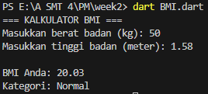

- Buat kalkulator konversi mata uang dengan minimal 3 jenis mata uang
import 'dart:io';
void main() {
const double usdRate = 15500;
const double eurRate = 17000;
const double yenRate = 110;

print("=== KONVERSI MATA UANG ===");
stdout.write("Masukkan jumlah Rupiah: ");
double rupiah = double.parse(stdin.readLineSync()!);

if (rupiah <= 0) {
print("Jumlah harus lebih dari 0!");
return;
}

print("\nPilih mata uang tujuan:");
print("1. USD");
print("2. EUR");
print("3. JPY");

stdout.write("Masukkan pilihan (1-3): ");
int pilihan = int.parse(stdin.readLineSync()!);

double hasil = 0;
String simbol = "";
String kode = "";

switch (pilihan) {
case 1:
hasil = rupiah / usdRate;
simbol = "\$ ";
kode = "USD";
break;
case 2:
hasil = rupiah / eurRate;
simbol = "€ ";
kode = "EUR";
break;
case 3:
hasil = rupiah / yenRate;
simbol = "¥ ";
kode = "JPY";
break;
default:
print("Pilihan tidak valid!");
return;
}

print("\n=== HASIL KONVERSI ===");
print("Rp ${rupiah.toStringAsFixed(0)} = $simbol${hasil.toStringAsFixed(2)} $kode");
}

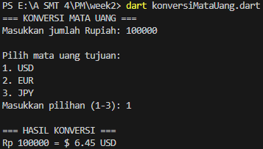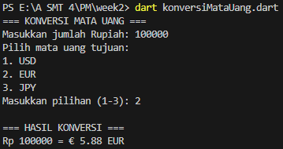

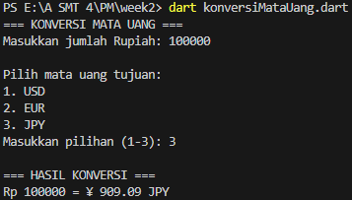

- Buat program yang menerapkan semua jenis operator yang telah dipelajari dalam satu aplikasi konsol
import 'dart:io';
void main() {
stdout.write("Masukkan angka pertama: ");
int a = int.parse(stdin.readLineSync()!);

stdout.write("Masukkan angka kedua: ");
int b = int.parse(stdin.readLineSync()!);

print("\n=== Operator Aritmatika ===");
print("Penjumlahan: ${a + b}");
print("Pengurangan: ${a - b}");
print("Perkalian: ${a * b}");
print("Pembagian: ${a / b}");
print("Sisa bagi (modulus): ${a % b}");

print("\n=== Operator Perbandingan ===");
print("a == b : ${a == b}");
print("a != b : ${a != b}");
print("a > b : ${a > b}");
print("a < b : ${a < b}");

print("\n=== Operator Logika ===");
print("(a > 0 && b > 0): ${a > 0 && b > 0}");
print("(a > 0 || b > 0): ${a > 0 || b > 0}");

print("\n=== Operator Assignment ===");
int c = a;
c += b;
print("c += b : $c");

print("\n=== Increment & Decrement ===");
print("a++ : ${a++}");
print("Setelah increment, a = $a");
print("b-- : ${b--}");
print("Setelah decrement, b = $b");
}

